REGISTRAČNÍ FORMULÁŘ NA 8. SNĚM ČAK
22. října 2021 – Clarion Congress Hotel Prague
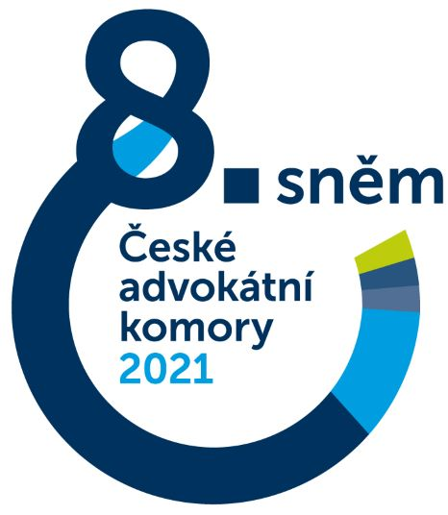
Kam zasílat vyplněný registrační formulář?
POŠTOU: Česká advokátní komora
Národní 16
Praha 1, 110 11
E-MAILEM: snem2021@cak.cz
DATOVOU SCHRÁNKOU: id n69admd

Příjmení a jméno
advokátky/advokáta
Evidenční číslo
advokátky/advokáta:
Adresa advokátní kanceláře:
Telefon:
 |  |  |  | Zúčastním se: (zvolený výběr označte křížkem)
E-mail: |  |  |  |  | pracovního jednání sněmu
 |  |  |  |  | společenského večera sama/sám
 |  |  |  |  | společenského večera s doprovodem

V případě nejasností a dotazů kontaktujte
Odbor vnějších vztahů ČAK: 273 193 161

